Informe de evaluación sobre el cumplimiento de las obligaciones de Publicidad Activa por parte del Consejo General de Agentes de Aduanas

## C:\Users\anam.ruiz\Pictures\PEQUEÑO CTBG 1 B texto AAI.png

## Marco de la evaluación.

La Ley 19/2013, de 9 de diciembre, de transparencia, acceso a la información pública y buen gobierno (LTAIBG), en sus artículos 2 y 3, delimita su ámbito subjetivo de aplicación. Es en el precepto 2, en su letra e), donde expresamente sujeta a la aplicación de las disposiciones de su capítulo II, relativas a la publicidad activa, a las **corporaciones de Derecho Público, en lo relativo a sus actividades sujetas a Derecho Administrativo.**

Estas corporaciones están obligadas en relación con lo dispuesto en el Capítulo II del Título I de la Ley, es decir, las obligaciones de publicidad activa recogidas en sus artículos 6, 6 bis y 8, aunque no en su totalidad. Teniendo en cuenta lo indicado en la guía elaborada conjuntamente entre el Consejo de Transparencia y Buen Gobierno (CTBG) y Unión Profesional (UP), las corporaciones de derecho público, como mínimo, se encuentran obligadas a publicar la siguiente información:

1. En cuanto a lo establecido en los artículos 6 y 6 bis, estas entidades vienen obligadas a publicar la siguiente **información institucional y organizativa** (con exclusión de la información relativa a planificación):

* Funciones que desarrollan
* Normativa que les sea de aplicación (que en este caso incluye, al menos, la Ley 2/1974, de 13 de febrero, sobre Colegios Profesionales, así como sus estatutos).
* Estructura organizativa. En relación con la anterior obligación, se debe incluir un organigrama actualizado que identifique a los responsables de los diferentes órganos y su perfil y trayectoria profesional.
* El “registro de actividades de Tratamiento” exigido por la Ley Orgánica 3/2018 sobre la Protección de Datos Personales y Garantía de Derechos Digitales.

2. Por lo que respecta al artículo 8, están obligadas a publicar la siguiente **información económica** (con exclusión de la información presupuestaria y estadística):

* Todos los contratos sujetos a derecho administrativo, incluidos los contratos menores, con indicación del objeto, duración, importe de licitación y de adjudicación.
* La relación de convenios suscritos en el ejercicio de las funciones públicas que le han sido conferidas, con mención de las partes firmantes, su objeto, plazo de duración y en su caso, las obligaciones económicas convenidas.
* Las subvenciones y ayudas públicas recibidas con indicación de su importe, objetivo o finalidad y Administración Pública concedente.

El artículo 38.1 de la referida Ley 19/2013, de 9 de diciembre, en su letra d), atribuye al Consejo de Transparencia y Buen Gobierno, entre otras funciones, la de *“Evaluar el grado de aplicación de esta Ley”.*

En base a dicho mandato, el Consejo, en colaboración con la Fundación Hay Derecho, ha procedido a evaluar los Consejos Generales de los Colegios estatales.

1. Localización y Estructuración de la Información de Transparencia

## Localización

La web del Consejo General de Agentes de Aduanas <http://www.representantesaduaneros.com/DisplayDocument.aspx> (en adelante CGAA) contiene un apartado Transparencia ubicado en el menú principal de su web institucional, mediante el cual se accede a las informaciones de la corporación sujetas a obligaciones de publicidad activa establecidas por la LTAIBG.

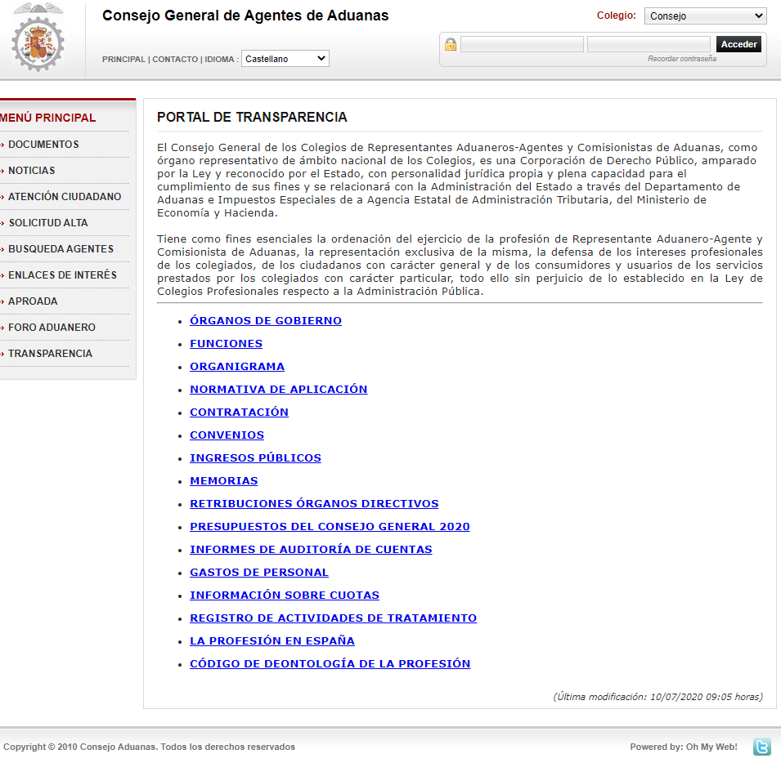

## Estructuración.

La información contenida en el Portal de Transparencia del CGAA, se estructura de manera similar a la establecida por la LTAIBG. La información está bien organizada y es de fácil localización y acceso.

1. **Cumplimiento de las obligaciones de Publicidad Activa**
   1. Información Institucional y Organizativa. Registro de actividades de tratamiento.

### Contenidos

* El enlace “Normativa de aplicación” abre una página en la que se publican los Estatutos Generales del Consejo General de Agentes de Aduanas así como la Ley de Colegios Profesionales y el Real Decreto 335/2010, de 19 de marzo, por el que se regula el derecho a efectuar declaraciones en aduana y la figura del representante aduanero (texto consolidado). Toda la normativa se publica en formato pdf.
* El enlace “Funciones” da paso a una página sobre la que se publican las funciones asignadas al Consejo General.
* El enlace “Órganos de Gobierno” abre una página en la que se describe la estructura organizativa del Consejo y se informa sobre el Pleno, la Junta Directiva y las Comisiones de trabajo. También se identifica a todas las personas que forman parte de los órganos de gobierno y se da acceso al perfil y trayectoria profesional.
* El enlace “Organigrama” da acceso al organigrama del Consejo General.
* Finalmente el enlace “Registro de Actividades de Tratamiento” abre un fichero pdf con esta información con todos los contenidos que establece el Reglamento Europeo de Protección de Datos.

### Análisis de la información



* Los **contenidos** incorporados correspondientes a este grupo de obligaciones, **recogen** la totalidad de las informaciones contempladas en los artículos 6 y 6 bis de la LTAIBG aplicables al CGAA.
* Por lo que respecta a la **calidad** de la información, salvo la normativa y el Registro de Actividades de Tratamiento, se publica sobre la propia web por lo que no puede afirmarse que cumpla el requisito de reutilización. Toda la información está actualizada y existen referencias a la fecha en que se realizó la última actualización de la información.

## Información Económica.

### Contenidos

* El enlace “Contratación” abre una página en la que se informa que el CGAA no ha adjudicado contratos sujetos a derecho administrativo.
* Por su parte a través de los enlaces “Convenios” e “Ingresos Públicos” informan de esta misma circunstancia respecto de los convenios suscritos con administraciones públicas y de las subvenciones concedidas por administraciones públicas.

### Análisis de la información



* Los **contenidos** incorporados correspondientes a este grupo de obligaciones, **recogen** la totalidad de las informaciones contempladas en el artículo 8 de la LTAIBG aplicables al CGAA.

Por lo que respecta a la **calidad** de la información, toda la información está actualizada y existen referencias a la fecha en que se realizó la última actualización de la información.



1. **Índice de Cumplimiento de la Información Obligatoria (ICIO)**

El índice de cumplimiento de la información obligatoria por parte del CGAA puede considerarse muy elevado, prácticamente el 90%.

La publicación de parte de los contenidos del bloque Información Institucional, Organizativa y Registro de actividades de Tratamiento, sobre la propia web es el factor que explica el nivel de cumplimiento alcanzado.



|  |  |  |  |  |  |  |  |  |
| --- | --- | --- | --- | --- | --- | --- | --- | --- |
|  | Contenido | Forma | Estructuración | Accesibilidad | Claridad | Reutilización | Actualización | Total |
| Institucional y Organizativa | 100,0 | 100,0 | 100,0 | 100,0 | 100,0 | 28,6 | 100,0 | 89,8 |
| Económica | SIN ACTIVIDAD | | | | | | | |
| Índice de Cumplimiento de la Información Obligatoria | ***100,0*** | ***100,0*** | ***100,0*** | ***100,0*** | ***100,0*** | ***28,6*** | ***100,0*** | ***89,8*** |

1. **Transparencia Complementaria y Buenas Prácticas**

### Contenidos

El CGAA publica en el Portal de Transparencia información adicional no obligatoria pero si relevante desde el punto de vista de la Transparencia de la Institución.

Así, el Consejo publica su Memoria Anual. Por otra parte, a través del enlace “Retribuciones de Órganos Directivos” se informa que los cargos del Consejo no son retribuidos.

También se publican los Presupuestos para el año 2020, las Cuentas Anuales y los Informes de Auditoría, los gastos de personal del Consejo, los ingresos totales por cuotas, y finalmente se informa de la preparación de un Código Deontológico.

Como **buenas prácticas**, cabe reseñar las siguientes:

La creación de un acceso específico de “Transparencia”.

La inclusión de descripciones de los contenidos de los distintos apartados del Portal de Transparencia.

La inclusión de la fecha en que se actualizó la información del Portal de Transparencia

La inclusión de textos informativos para aquellas informaciones obligatorias en las que no ha habido actividad.

1. **Conclusiones y Recomendaciones**

Como se ha indicado el cumplimiento de las obligaciones de transparencia por parte del Consejo General de Agentes de Aduanas, en función de la información disponible en la web de la Corporación relacionada con estas obligaciones, puede considerarse muy elevado.

Para procurar avances en el grado de cumplimiento de la LTAIBG por parte del Consejo General de Agentes de Aduanas, este CTBG **recomienda:**

## **Calidad de la Información.**

En la medida de lo posible debería incrementarse la publicación de información en formatos reutilizables en el bloque de información Institucional y organizativa.

Madrid, julio de 2020



**Anexo: Criterios de medición de los atributos de la información**



|  |  |  |  |  |
| --- | --- | --- | --- | --- |
| **PRINCIPIOS GENERALES** | **CRITERIO** | **DESCRIPCION** | **VALOR** | **SIGNIFICADO** |
| PUBLICACIÓN | CONTENIDO | Se obliga su publicación por la Ley19/21013 | 10 | SI se publica el contenido de la obligación exigida |
| 0 | NO se publica el contenido de la obligación exigida |
| FORMA | Modo de presentar la información | 10 | De forma DIRECTA en la misma web o con enlace directo a la información |
| 0 | De forma INDIRECTA pero sin dirigir a la información a la que se refiere |
| ACTUALIZACIÓN | Se identifica la fecha de datación de la información | 10 | Tiene FECHA y está dentro de los TRES meses previos a la fecha de consulta |
| 5 | Tiene FECHA pero NO ESTA ACTUALIZADO dentro de los tres meses |
| 0 | NO SE CONOCE la fecha de publicación de la información |
| ATRIBUTOS | ACCESIBILIDAD | Número de clics para acceder a la información desde la página principal de transparencia | 10 | 3 clics como máximo |
| 9 | 4 |
| 8 | 5 |
| 7 | 6 |
| 6 | 7 |
| 5 | 8 |
| 4 | 9 |
| 3 | 10 |
| 2 | 11 |
| 1 | 12 |
| 0 | Más de 12 clics |
| CLARIDAD | Lenguaje fácil de entender por el público general. La información compleja se acompaña de comentarios, glosarios, textos introductorios o similares | 10 | MUY comprensible o con ayudas, en su caso |
| 9 |  |
| 8 | Comprensible |
| 7 |  |
| 6 | Normal |
| 5 |  |
| 4 | Poco comprensible |
| 3 |  |
| 2 | Difícilmente comprensible |
| 1 |  |
| 0 | NADA comprensible |
| ESTRUCTURACIÓN | Información organizada siguiendo una lógica clara | 10 | la información se encuentra ordenada en grupos de materias, temáticas o de acuerdo con los bloques o grupos de información de la ley |
| 0 | la información se presenta dispersa sin agrupación ni ordenación alguna |
| Reutilización | Formatos según Ley 37/2007 | 10 | Es un formato reutilizable establecido |
| 0 | NO es un formato reutilizable |
| WEB | LUGAR PUBLICACION | Dónde quedan publicadas las obligaciones de publicidad activa | 10 | Apartado específico o banner en la página inicial del sitio |
| 5 | Apartado específico pero NO en la página de inicio |
| 0 | No existe un apartado específico de transparencia |